❖ 基 本 筆 畫 

      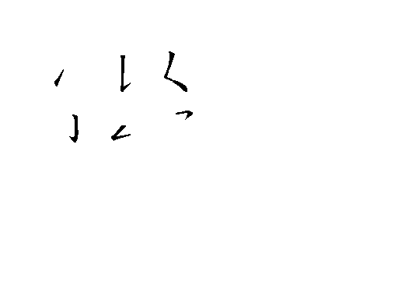  筆畫 | 一 |  |  |  | 、
名稱 | 橫 | 豎 | 撇 | 捺 | 點 | 挑
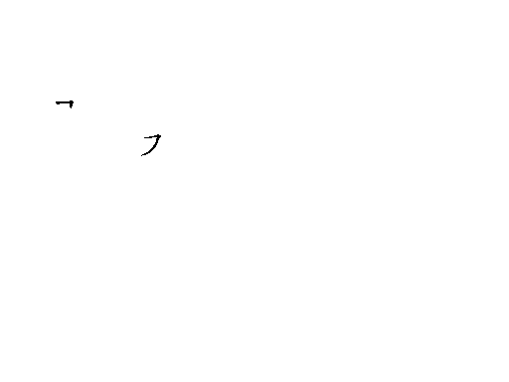
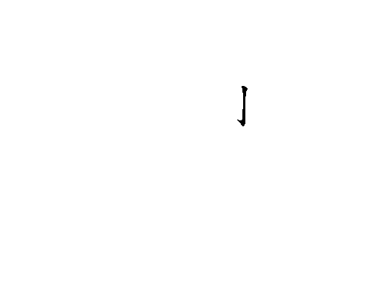
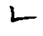
筆畫
名稱 | 橫撇 | 橫折 | 豎勾 | 豎折 | 豎挑 | 撇頓點
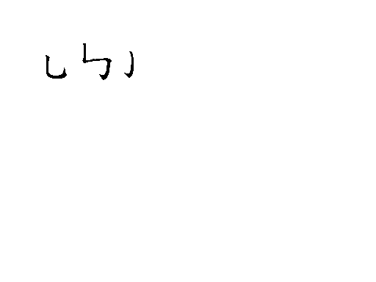
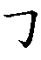
筆畫
名稱 | 彎勾 | 撇折 | 橫勾 | 橫折勾 | 豎曲勾 | 豎折  折勾

